Утверждаю:

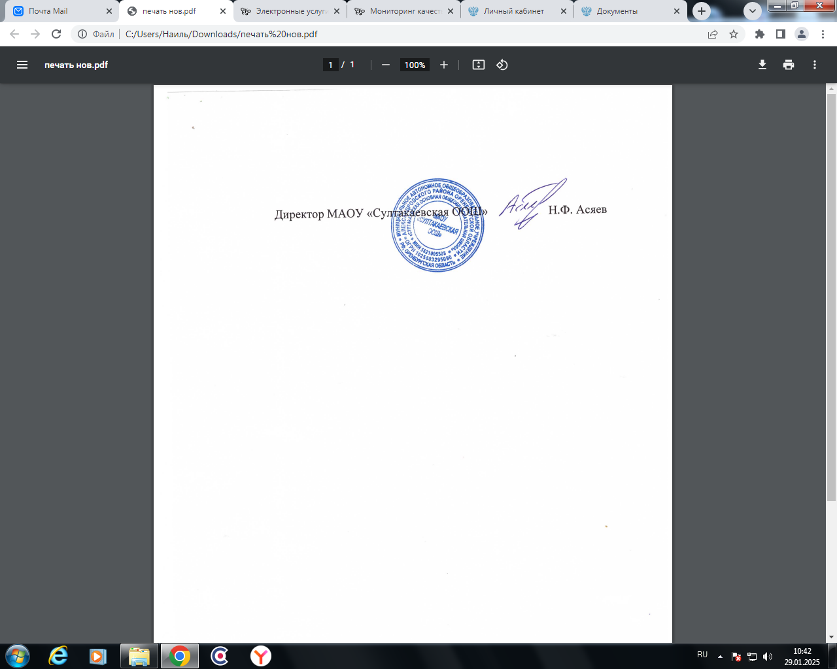

Ежедневное меню для обучающихся *7-11 лет*

Дата:*03.03.2025*

День: 1 *день 1 неделя примерного меню*

|  |  |  |  |
| --- | --- | --- | --- |
| **наименование приема**  **пищи** | **наименование блюда** | **масса порции** | **калорийность** |
| **Горячий завтрак** | Сыр твердых сортов в нарезке | 15 | 53.7 |
| Каша жидкая молочная рисовая | 220 | 203 |
| Чай с сахаром | 200 | 26,8 |
| Хлеб пшеничный | 50 | 117,2 |
| Апельсин | 100 | 37,8 |
| Хлеб ржаной | 50 | 85,4 |
| **Итого за Горячий завтрак** | **635** | **523,9** |

Ежедневное меню для обучающихся *12 лет и старше*

Дата: *03.03.2025*

День: 1 *день 1 неделя примерного меню*

|  |  |  |  |
| --- | --- | --- | --- |
| **наименование приема пищи** | **наименование блюда** | **масса порции** | **калорийность** |
| **Горячий завтрак** | Сыр твердых сортов в нарезке | 20 | 71,7 |
| Каша жидкая молочная овсяная | 300 | 289 |
| Компот из смеси сухофруктов | 200 | 81 |
| Апельсин | 100 | 37,8 |
| Хлеб ржаной | 60 | 102,5 |
| Хлеб пшеничный | 20 | 46,9 |
| **Итого за Горячий завтрак** | **700** | **628,9** |

